SLOVENSKÁ TECHNICKÁ UNIVERZITA V BRATISLAVE

FAKULTA ELEKTROTECHNIKY A INFORMATIKY

Automatizované testovanie (unit, integračné, End-to-EnD A Výkonnostné testy)

Dokumentácia k semestrálnemu Zadaniu Predmetu Architektúra Softvérových systémov 2022/2023

Obsah

Úvod 1

1 Technická špecifikácia 2

1.1 Informácie o kóde softvéru 2

1.2 Testovacie nástroje použité v ukážkach 2

1.3 Demo aplikácia 2

2 Unit testy 4

2.1 Teoretický úvod 4

2.1.1 Ciele unit testovania 5

2.1.2 Výhody unit testovania 5

2.1.3 Nevýhody unit testovania 5

2.1.4 Testom riadený vývoj 5

2.1.5 Mockovanie objektov 6

2.1.6 Praktiky pri unit testovaní 6

2.1.7 Známe nástroje pre unit testovanie 6

2.2 Príklad unit testovania v Jave 7

2.2.1 Najpoužívanejšie JUnit anotácie 7

2.2.2 Najpoužívanejšie metódy z triedy Assertions 8

2.2.3 Testovanie 8

3 Integračné testy 11

3.1 Konfigurácia 11

3.2 MockMvc 11

3.3 Testovanie 11

3.3.1 Metódy 12

3.3.2 Výstup 12

3.4 Testy 13

4 End-to-end testy 14

4.1 Dostupné nástroje 14

4.2 CypressJS 15

4.3 Inštalácia a spustenie 15

4.3.1 Test Login 16

4.3.2 Rozhranie 17

5 Výkonnostné testy 18

5.1 Teoretický úvod 18

5.1.1 Definícia 18

5.1.2 Využitie výkonnostných testov 18

5.1.3 Proces realizácie výkonnostných testov 19

5.1.4 Typy výkonnostných testov 19

5.1.5 Metriky sledované pri výkonnostných testoch 20

5.2 Príklad výkonnostného testu s využitím Apache JMeter 20

5.2.1 Softvér JMeter 20

5.2.2 Proces realizácie testu 20

5.2.3 Testovacie plány použité v prezentácii 23

5.2.4 Interpretácia výsledkov s použitím Summary Report listeneru 24

5.2.5 Validácia testu 24

Zoznam použitej literatúry 26

**Úvod**

Dokument súži ako úvod do vybraných typov automatizovaného testovania softvéru riešených v prezentácii na tému Automatizované testovanie (unit, integračné, end-to-end a výkonnostné testy), ktorá bola odprezentovaná autormi v rámci semestrálneho zadania na predmete Architektúra softvérových systémov. Dokumentácia zároveň slúži ako návod pre realizáciu praktických ukážok z prezentácie, ktoré by mali čitateľovi pômocť zahrnuté typy testovania implementovať vo svojich riešeniach.

Kapitola Technická špecifikácia obsahuje informácie o kóde demonštračného softvéru a zoznam použitých testovacích nástrojov. V ďalších častiach je dokumentácia delená do kapitol podľa typu vykonaných testov.

1. Technická špecifikácia
   1. Informácie o kóde softvéru

Použitý programovací jazyk: Java (Backend)

Použité frameworky: Spring Boot

Kód je v čase publikácie tohto dokumentu dostupný na:

<https://github.com/j-puszter/testovanie>

* 1. Testovacie nástroje použité v ukážkach

Unit testy:

Integračné testy:

End-to-end testy

Výkonnostné testy: JMeter

* 1. Demo aplikácia

Jednotlivé typy testov boli vykonané na originálnej demo aplikácii. Nasledujúci obrázok zobrazuje štruktúru kódu aplikácie.

Obrázok, na ktorom je text

Automaticky generovaný popis

1. Unit testy
   1. Teoretický úvod

Unit testovanie je typ testovania softvéru, pri ktorom sa testujú jednotlivé jednotky alebo komponenty. Účelom je overiť, či každá jednotka softvérového kódu funguje podľa očakávania. Unit testovanie sa vykonáva počas vývoja (počas fázy kódovania) aplikácie vývojármi. Unit testy izolujú časť kódu a overujú jeho správnosť. Jednotkami softvéru považujeme individuálne funkcie, metódy, procedúry, moduly alebo objekty. Testovanie softvéru začína ešte pred dokončením aplikácie. Týmto spôsobom sú chyby odhalené skôr, ako sa stratia v kódoch.

Unit testovanie je prvou vrstvou celého testovacieho procesu, ktorým musí softvér prejsť pred jeho spustením a vydaním. Toto predbežné testovanie často vykonáva tím vývojárov alebo softvérový inžinier, ktorý napísal kód softvéru. Vyššia úroveň povedomia o zložitosti programu zvyšuje šance na vykonanie dôkladnej práce. Inžinieri zabezpečenia kvality sú tiež vyškolení na vykonávanie unit testov. Tieto testy je možné vykonávať manuálne, avšak zvyčajne sú automatizované. To zaisťuje že časti softvéru spĺňajú očakávania.

Unit testy tvoria základ, na ktorom sú postavené všetky ostatné testy. Ich presnosť a dôkladnosť je významným faktorom softvérového vývoja. Ovplyvňujú, ako dobre sa dajú vykonať ostatné testy a tiež výkon softvéru ako celku.

Unit testovanie je súčasťou Test Driven Development (TDD), metodiky, ktorá využíva opakované testovanie na vytváranie kvalitných produktov. Každá jednotka musí byť nezávislá od akéhokoľvek externého faktora alebo kódu, aby testeri mohli jasne interpretovať výsledky.

Vývojári softvéru sa niekedy snažia ušetriť čas pri minimálnom unit testovaní. Toto vedie k opačnému efektu. Nevhodné unit testovanie má za následky vysoké náklady na opravu defektov v neskorších fázach vývoja. Ak sa unit testovanie vykoná na začiatku vývoja, potom to v konečnom dôsledku šetrí čas a peniaze.

* + 1. Ciele unit testovania
* Overenie presnosti častí kódu
* Dosiahnutie samostatných a nezávislých častí kódu
* Identifikovanie chýb na začiatku vývoja softvéru
* Zvýšenie porozumenia kódu programátorom
* Jednoduchšie vykonávanie zmien v kóde
* Opakované používanie kódu
  + 1. Výhody unit testovania
* Vývojári, ktorí chcú zistiť, aké funkcie poskytuje jednotka a ako ju používať, sa môžu pozrieť na unit testy, aby získali jej základné pochopenie
* Unit testy umožňujú programátorovi neskôr zrefaktorovať kód a uistiť sa, že modul stále funguje správne (regresné testovanie). Postup spočíva v napísaní testovacích prípadov pre všetky funkcie a metódy, aby bolo možné kedykoľvek, keď zmena spôsobí poruchu túto poruchu rýchlo identifikovať a opraviť.
* Vzhľadom na modulárny charakter unit testov, môžeme testovať časti projektu bez toho, aby sme čakali na dokončenie ostatných častí.
  + 1. Nevýhody unit testovania
* Nedá sa očakávať, že unit testovanie zachytí každú chybu v programe. Nie je možné vyhodnotiť všetky cesty vykonávania programu ani v tých najtriviálnejších programoch
* Unit testovanie sa zo svojej podstaty zameriava na jednotky kódu. Preto nedokáže zachytiť chyby integrácie alebo rozsiahle systémové chyby.
  + 1. Testom riadený vývoj

Unit testovanie v TDD (test driven development) zahŕňa rozsiahle používanie testovacích frameworkov. Framework pre unit testy sa používa pre vytvorenie automatizovaných unit testov. Tieto frameworky nie sú jedinečné pre TDD, ale sú preň nevyhnutné.

Testom riadený vývoj obnáša:

* Testy sú napísané pred kódom
* Testy sa ťažko spoliehajú na frameworky
* Všetky triedy softvéru sú testované
* Je možná rýchla a jednoduchá integrácia
  + 1. Mockovanie objektov

Unit testovanie sa spolieha na vytváranie mockovaných objektov na testovanie častí kódu, ktoré ešte nie sú súčasťou kompletnej aplikácie. Mockované objekty dopĺňajú chýbajúce časti programu. Môžeme mať napríklad funkciu, ktorá potrebuje premenné alebo objekty, ktoré ešte nie sú vytvorené. Pri testovaní sa budú vytvárať vo forme mockovaných objektov vytvorených výlučne na účely testovania vykonaného v danej časti kódu.

* + 1. Praktiky pri unit testovaní
* Návrh vhodných názvov testov
* Vytvorenie jednoduchých testov
* Vytvorenie deterministických testy
* V teste sa venujeme jedinému prípadu použitia
* Zameranie sa na maximálne pokrytie testov
* Návrh testov aby boli čo najrýchlejšie
* Minimalizácia závislostí testov
* Automatizácia testov
  + 1. Známe nástroje pre unit testovanie
* JUnit – testovací framework pre programovací jazyk Java
* NUnit – testovací framework pre všetky .Net jazyky
* DBUnit – rozširenie JUnit, pre veľke databázov riadené projekty
* HTMLUnit – nástroj na testovanie, používa sa na testovanie web aplikácií
* PHPUnit – testovací framework pre programovací jazyk PHP
* SimpleTest – testovací framework pre programovací jazyk PHP
* Embunit – testovací nástroj pre programovací jazyk C a C++
  1. Príklad unit testovania v Jave

Pre ukážku unit testovania v jave použijem knižnicu JUnit 5. Je to najpoužívanejší java framework pre unit testovanie. Pravidlá spúšťania testov definujeme pomocou anotácií a samotné testy vyhodnocujeme pomocou funkcií z triedy Assertions.

* + 1. Najpoužívanejšie JUnit anotácie
* @Test – Táto anotácia označuje, že metóda je testovacia metóda.
* @ParametrizedTest - Parametrizované testy umožňujú spustiť test viackrát s rôznymi argumentami. Okrem toho je nutné deklarovať aspoň jeden zdroj, ktorý bude poskytovať argumenty pre každé volanie testu a potom tieto argumenty použiť v testovacej metóde.
* @ValueSource – Anotácia špecifikukuje zdroj argumentov pre parametrizované testy.
* @RepeatedTest - Zopakujte test špecifikovaním celkového počtu požadovaných opakovaní.
* @DisplayName - Testovacie triedy a testovacie metódy môžu deklarovať vlastné názvy, ktoré budú zobrazované test runnermi a v test reportoch.
* @BeforeEach - Označuje, že anotovaná metóda by sa mala vykonať pred každou testovacou metódou.
* @AfterEach - Označuje, že anotovaná metóda by sa mala vykonať po každej testovacej metóde.
* @BeforeAll - Táto anotácia označuje metódu, ktorá sa vykoná raz pred všetkými testami
* @AfterAll - Táto anotácia označuje metódu, ktorá sa vykoná raz po všetkých testoch
* @Tag - Túto anotáciu môžeme použiť na deklarovanie tagov pre testy či už na úrovni triedy alebo metódy. Testy potom môžeme pomocou nich filtrovať.
* @Disabled - Anotácia sa používa na zakázanie alebo preskočenie testov na úrovni triedy alebo metódy. Pri deklarácii na úrovni triedy sa preskočia všetky metódy @test. Keď použijeme anotáciu na úrovni metódy, preskočí sa iba anotovaná metóda.
  + 1. Najpoužívanejšie metódy z triedy Assertions
* assertTrue – Overí podmienku či je pravdivá
* assertFalse - Opačná metóda k assertTrue
* assertNull – Overí či hodnota je null
* assertNotNull – Opačná metóda k assertNull
* assertEquals – Overí, či dva parametre sú rovnaké
* assertNotEquals – Opačná metóda k assertEquals
* assertSame – Overí, či hodnoty dvoch parametrov referencujú rovnaký objekt
* assertNotSame – Opačná metóda k assertSame
* assertLinesMatch – Overí, či dva listy stringov sú rovnaké
* assertArrayEquals – Overí, či dve polia sú rovnaké
* assertIterableEquals – Overí, či dva iterable sú rovnaké
* assertThrows – Overí, či funkcia na vstupe vyhodí správnu výnimku
* assertDoesNotThrow – Opačná metóda k assertThrows
* assertTimeout – Overí, či vstupná funkcia skončí pred špecifikovaným timeoutom
* assertAll – Táto funkcia umožňuje vytvorenie skupinových asertions, kde sa spustí každá assertion a ich zlyhania sú hlásené spoločne.
* fail – táto metóda spôsobí zlyhanie testu
  + 1. Testovanie

V triede Calculator sa nachádzajú statické metódy, ktoré počítajú prvočísla. Niektoré metódy majú chybnú implementáciu, pre ukážku funkcionality testov.

Nasledujúce obrázky obsahujú vytvorené ukážkové testy a ich výsledky.

Obrázok, na ktorom je text

Automaticky generovaný popis

Obrázok, na ktorom je text, elektronika, snímka obrazovky

Automaticky generovaný popis

1. Integračné testy

Cieľom integračných testov je overenie, či časti softvéru spolu fungujú. Tento typ testovania sa využíva hlavne pri väčších projektoch. Integračnými testami môžeme testovať napríklad endpointy aplikácie a porovnať očakávaný výstup.

3.1 Konfigurácia

@SpringBootTest – potrebný pre spustenie celej aplikácie, vytvorí ApplicationContext potrebný pre načítanie tried pomocou dependancy injection

@AutoConfigureMockMvc – Automatické nakonfigurovanie MockMvc



3.2 MockMvc

Hlavný vstupný bod pre komunikáciu s aplikáciou. Vďaka MockMvc môžeme volať requesty bez toho aby sa musel spúšťať server.



* 1. Testovanie

Endpointy voláme pomocou metódy perform v ktorej môžeme volať rôzne metódy a následne môžeme zadať čo očakávame, aký status by mal endpoint vrátiť, aké hlavičky by mal vrátiť, aké dáta má vrátiť a ďalšie parametre.

* + 1. Metódy

Metódy voláme pomocou triedy MockMvcRequestBuilder ktorý obsahuje statické metódy ako get a post na ktoré je možné následne zadať aký typ dát posielame a vložiť dané dáta.

|  |  |
| --- | --- |
| GET |  |
| POST |  |

* + 1. Výstup

Pomocou triedy MockMvcResultHandler a jej statickej metódy print() test zobrazí všetky podrobnosti o requeste. Zároveň je možné porovnávať výsledky s očakávaným výsledkom pomocou triedy MockMvcResultMatchers a jej metód:

* status() – status odpovede
* content()
  + formu odpovede (typ dát, kódovanie...)
  + samotnú odpoveď - porovnanie základného stringu (string())
* header() – hlavičku odpovede
* jsonPath() – porovnanie konkrétnej hodnoty v json-e
  1. Testy

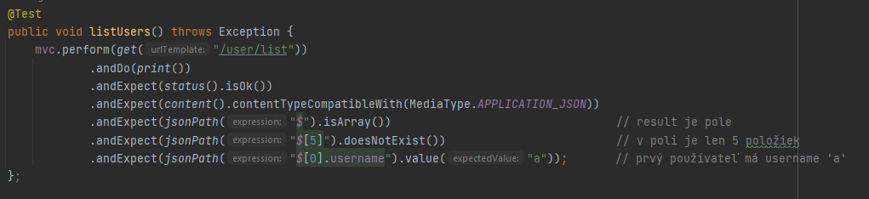

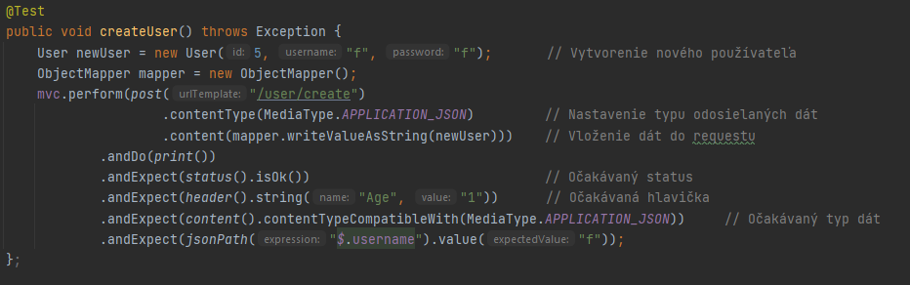

1. End-to-end testy

Softvérové systémy sú dnes zložité a prepojené mnohými podsystémami. Ak niektorý z podsystémov zlyhá, môže dôjsť k výpadku celého softvérového systému. Toto je veľké riziko a dá sa mu vyhnúť end-to-end testovaním. End-to-end testovanie je technika, ktorá testuje celý softvérový produkt od začiatku do konca, aby sa zabezpečilo, že tok aplikácie sa bude správať podľa očakávania. Hlavným účelom end-to-end testovania, je testovanie skúsenosti koncového používateľa simuláciou scenára skutočného používateľa a overením testovaného systému a jeho komponentov z hľadiska integrácie a integrity údajov

End-to-end testovanie je multi-disciplinárna činnosť, ktorá zahŕňa vývojárov, testerov, manažérov a používateľov. - Vývojári profitujú z toho, že väčšinu testovania a zabezpečovania kvality môžu presunúť na tím QA (quality assurance), čím uvoľnia vývojárom, ktorý následne môže implementovať a pridávať ďalšie funkcie do aplikácie. Pre testerov je jednoduchšie písať E2E testy, pretože sú založené na správaní používateľa, ktoré boli možné pozorovať počas testovania používateľnosti. E2E testovanie zjednodušuje zachytávanie problémov pred uvoľnením softvéru koncovým používateľom Identifikáciou dôležitosti pracovného toku pre používateľov v reálnom svete pomáha manažérom, ktoré úlohy uprednostniť vo vývoji.

* 1. Dostupné nástroje
* Autify
* testRigor
* QA Wolf
* SmartBear
* **Cypress**
  1. CypressJS

Je to JavaScriptová knižnica na testovanie UI front endov moderných webstránok. Cypress umožňuje písať rôzny typy testov ( E2E testy, test komponentov, integračné testy a Unit testy), vie otestovať všetko čo beží v prehliadači.

* 1. Inštalácia a spustenie

Na inštaláciu knižnice CypressJS je potrebné mať nainštalovaný NodeJS. Po nainštalovaní, vytvoríme priečinok, do ktorého stiahneme CypressJS. Predtým ako začneme sťahovať Cypress, musíme priečinok inicializovať príkazom „npm init“, preklikáme otázky a následným príkazom stiahneme Cypress „*npm install cypress --save-dev*“. V priečinku sa nám vygeneroval nový priečinok „cypress“ v tomto priečinku budeme písať príkazy na testovanie. Cypress treba spustiť. Na spustenie CypressJS potrebujeme pridať do súbora „package.json“ medzi „scripts“ jeden riadok viď na obrázku.

Teraz môžeme Cypress spustiť konzolovým príkazom „npm run e2e“. Zobrazí sa nám uvítacie okno Cypress-u. Máme tu voľbu medzi E2E testovaniu a test komponentov. Následne je možné si vybrať v akom prehliadači vykonávať testovanie.

* + 1. Test Login

Kód testu pre prihlásenie môžeme vidieť na obrázku.

**It** je Individuálny test, prijíma dva parametre, reťazec názov testu, callback funkcia, ktorá sa ma vykonať. Kroky, ktoré sme robili :

1. Navštívime stránku, ktorú chceme otestovať
2. Získame názov stránky v elemente <title> a pozrieme sa či obsahuje reťazec „Login“
3. Nájdeme vstupné polia pre email a password
4. Vyplníme polia hodnotami
5. Odošleme žiadosť o prihlásenie
   * 1. Rozhranie

Cypress rozhranie vyzerá nasledovne. Na ľavej strane vidíme testy, ktoré si vieme rozkliknúť, po rozkliknutí sa zobrazí postupnosť vykonávanie príkazov. Keď po tých príkazoch prechádzame myškou, tak na pravej strane, uvidíme snímky priebehu ako sa vykonávajú príkazy.

1. Výkonnostné testy
   1. Teoretický úvod
      1. Definícia

Výkonnostné testovanie predstavuje proces identifikácie a eliminácie tých častí softvéru, ktoré ho limitujú najmä v týchto kategóriach:

* Rýchlosť (schopnosť aplikácie plynulo bežať)
* Responzivita
* Stabilita (schopnosť aplikácie odolávať zmenám v miere záťaže)
* Spoľahlivosť (schopnosť aplikácie chovať sa podľa očakávania)
* Škálovateľnosť (schopnosť aplikácie udržiavať správny chod pri zvýšeni počtu používateľov)
* Využitie výpočtových zdrojov
  + 1. Využitie výkonnostných testov

Výkonnostné testy sa používajú takmer výhradne pre softvér s klient-server architektúrou.

Najčastejšími problémami tohto typu softvéru, ktoré výkonnostné testy riešia, sú:

* Pomalé načítavanie
* Dlhá doba odpovede na požiadavku
* Zlá škálovateľnosť
* Bottlenecky (slabé články aplikácie a hardvéru, na ktorom je aplikácia nasadená)
  + 1. Proces realizácie výkonnostných testov

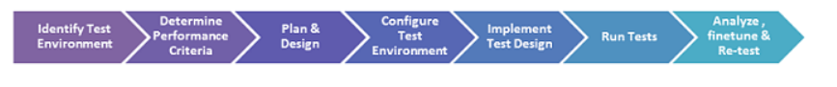

Obrázok : Schéma procesu realizácie výkonnostných testov. Prevzaté z <https://www.guru99.com/performance-testing.html>

* + 1. Typy výkonnostných testov
* Load testing – testovanie očakávanej záťaže
* Stress testing – testovanie hraničnej záťaže
* Spike testing – testovanie náhleho zvýšenia záťaže
* Endurance testing – testovanie dlhodobej záťaže
* Volume testing – testovanie správneho chodu aplikácie pri zaťažení databázy veľkým dátovým objemom
* Scalability testing – testovanie možností zvýšenia akceptovateľnej záťaže

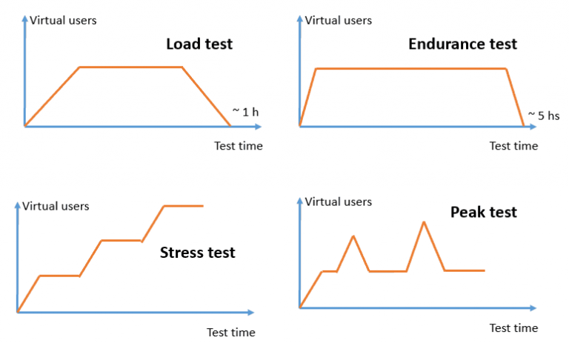

Obrázok : Porovnanie typov výkonnostných testov pomocou grafu závislosti počtu virtuálnych používateľov (threads) na testovacom čase. Obrázok prevzatý z <https://abstracta.us/blog/performance-testing/types-performance-tests/>.

* + 1. Metriky sledované pri výkonnostných testoch

Voľba sledovanej metriky pri výkonnostných testoch závisí od cieľov testovania – nefunkcionálnych požiadaviek. Medzi najčastejšie sledované metriky patria:

* Metriky odpovedí (miera chybovosti, priemerný a najvyšší čas odpovede)
* Objemové metriky (počet konkurentných používateľov, požiadaviek za sekundu, priepustnosť – throughput)
* Metriky výpočtových zdrojov (využitie CPU, RAM, disku)
  1. Príklad výkonnostného testu s využitím Apache JMeter
     1. Softvér JMeter

JMeter je open-source nástroj pre výkonnostné testovanie najmä webových klient-server aplikácii, ktorý je dostupný v čase publikácie tohto dokumentu na stiahnutie na adrese <https://jmeter.apache.org/download_jmeter.cgi>.

Pre spustenie programu je nutné mať naištalované Java JDK verzie 8 a vyššie. V operačnom systéme Windows sa program spúšťa otvorením súboru jmeter.bat.

* + 1. Proces realizácie testu

1. Vytvorenie “Thread Group” (skupina virtuálnych používateľov, pre ktorých bude ďalej špecifikovaná interakcia so softvérom, ktorú chceme otestovať). Graphical user interface, text

   Description automatically generated
2. Nastavenie parametrov Thread Group
   1. Počet vlákien (virtuálnych používateľov)
   2. Interval pre postupné zvyšovanie záťaže (počet používateľov sa rozpočíta na tento interval, záťaž je postupná)
   3. Počet cyklov

1. Pridanie JMeter elementov
   1. Config element – HTTP Request Defaults – špecifikuje základné informácie o endpointoch aplikácie (doména, port)

* 1. Sampler – HTTP Request – špecifikuje testovanú interakciu používateľa s aplikáciou.

* 1. Listener
     1. Summary Report – listener pre sledovanie priebehu testovania s real-time zobrazením metrík.

* + 1. View Results in Table – listener použitý pre validáciu testu (na obrázku zobrazený po zbehnutí testu)

1. Spustenie testovania
2. Vyhodnotenie výsledkov
   * 1. Testovacie plány použité v prezentácii

Testovacie plány sú dostupné v priloženom kóde na ceste demo\src\main\resources\JMeterPlans v dvoch súboroch : Primes_load_200.jmx, Primes_load_5000.jmx. Líšia sa v počte používateľov v rámci thread group. Pre oba platí táto špecifikácia:  
**Thread Group**

* Počet virtuálnych používateľov – 200 (resp. 5000)
* Interval postupného zaťaženia – 10 sekúnd
* Počet opakovaní – 10

**Testovaný endpoint**

* Typ - GET
* Umiestnenie - localhost:XXXX/primes/{n}
* Odpoveď je zoznam prvočísel menších ako n.
  + 1. Interpretácia výsledkov s použitím Summary Report listeneru

Sledovanou metrikou je miera chybovosti (Error %), ktorá uvádza pomer nesprávnych odpovedí na požiadavku k celkovému počtu odpovedí. V prípade ukážkového testu nenulová hodnota znamená neschopnosť správneho behu aplikácie v prípade špecifikovaného počtu konkurentných používateľov (v našom prípade 5000).

* + 1. Validácia testu

Správnosť testu možno overiť pomocou View Results in Table listeneru, ak počet zachytených požiadaviek zodpovedá počtu používateľov vynásobenému počtom cyklov po normálnom priebehu testovania (bez predčasného ukončenia), a zároveň správnosť odpovedí zodpovedá údaju Error %, test možno považovať za správny.

**Zoznam použitej literatúry**

<https://www.guru99.com/unit-testing-guide.html>

<https://www.spiceworks.com/tech/devops/articles/what-is-unit-testing/>

<https://devqa.io/junit-5-annotations/>

<https://www.appsdeveloperblog.com/an-overview-of-junit5-assertions-with-examples/>

<https://abstracta.us/blog/performance-testing/types-performance-tests/>

<https://www.guru99.com/performance-testing.html>

<https://jmeter.apache.org/>